
成绩：

实 验 报 告

课程名称： | Web应用开发技术
实验项目： | 制作用户登录界面
姓 名： | 黄勉嘉
专 业： | 计算机科学与技术
班 级： | 计算机22-6
学 号： | 2201020106

计算机科学与技术学院

2024 年 10 月 15 日
实验项目名称： 制作用户登录界面

- 实验目的
掌握HTML的表单及表单元素的基本应用。
掌握以下内容：
1. 网页开发工具、浏览工具、网页制作相关技术
2. HTML文字标记、段落标记、超链接标记、图片标记
3. HTML表格
4. HTML表单标记、菜单和列表标记

二、实验内容
1.应用HTML的表单及表单元素标记，制作一个用户登录页面。
具体要求：将用户名设置为有默认值的，密码是******样式的。
源程序
<!DOCTYPE html>
<html lang="zh-cn">
<head>
<meta charset="UTF-8">
<meta name="viewport" content="width=device-width, initial-scale=1.0">
<title>Login</title>
<style>
body{
background-color: white;
}
form{
width: 100%;
display: flex;
justify-content: center;
align-items: center;
flex-direction: column;
}
input{
height: 30px;
display: block;
}
input[type="text"], input[type="password"]{
height: 18px;
margin-bottom: 10px;
}
input[type="submit"]{
width: 170px;
}
.remembercheck{
width: 100%;
display: inline;
text-align: center;
}
input[type="checkbox"]{
display: inline;
height: 100%;
}
label{
display: inline;
margin-bottom: 7px;
height: 100%;
}
</style>
</head>
<body>
<div class="login-container">
<br>
<form method="post" action="/login"">
<h2>用户登录</h2>
<input type="text" placeholder="用户名" value="admin" required>
<input type="password" placeholder="密码" required>
<div class="remembercheck">
<input type="checkbox" id="remember" name="remember">
<label for="remember">记住我</label>
</div>
<input type="submit" value="登录">
</form>
</div>
</body>
</html>
实验结果
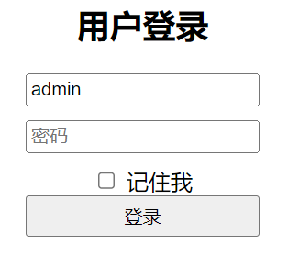
2.利用HTML设计——在线报名表
源程序
<!DOCTYPE html>
<html lang="zh-CN">
<head>
<meta charset="UTF-8">
<title>在线报名表</title>
<style>
.panel {
width:800px;
margin:0 auto;
padding: 2px;
}
table, td {
border: 1px solid black;
padding: 5px;
min-width: 75px;
background-color: green;
border-radius: 5px;
}
td.blue {
background-color: aqua;
font-weight: bold;
}
</style>
</head>
<body>
<div class="panel">
<h2 style="text-align: center;">在线报名表</h2>
<form action="/submit" method="post">
<table>
<tr>
<td class="blue" width="110">姓名:</td>
<td><input type="text" name="name" required></td>
<td class="blue">性别:</td>
<td>
<input type="radio" name="gender" value="male" required> 男
<input type="radio" name="gender" value="female" required> 女
</td>
<td class="blue">民族:</td>
<td>
<select name="nation" required>
<option value="nation1">汉族</option>
<option value="nation2">外星人</option>
<option value="nation3">火星人</option>
</select>
</td>
</tr>
<tr>
<td class="blue">出生日期:</td>
<td>
<select>
<option value="year1">1999</option>
<option value="year2">2000</option>
<option value="year3">2001</option>
</select>
年
<select>
<option value="month1">1</option>
<option value="month2">2</option>
<option value="month3">3</option>
<option value="month4">4</option>
</select>
月
</td>
<td class="blue">爱好:</td>
<td><input type="text" name="hobbies"></td>
<td class="blue">省份:</td>
<td>
<select>
<option value="province1">省份1</option>
<option value="province2">省份2</option>
<option value="province3">省份3</option>
</select>
</td>
</tr>
<tr>
<td class="blue">毕业院校：</td>
<td>
<select name="school" required>
<option value="school1">学校1</option>
<option value="school2">学校2</option>
<option value="school3">学校3</option>
</select>
</td>
<td class="blue">专业</td>
<td>
<select name="major" required>
<option value="major1">专业1</option>
<option value="major2">专业2</option>
<option value="major3">专业3</option>
</select>
</td>
<td class="blue">学历</td>
<td>
<select name="education" required>
<option value="education1">学历1</option>
<option value="education2">学历2</option>
<option value="education3">学历3</option>
</select>
</td>
</tr>
</table>
<table>
<tr>
<td class="blue" style="width: auto;">自我简介:</td>
<td>
<textarea name="introduction" cols="95" rows="9" required></textarea>
</td>
</tr>
<tr>
<td colspan="6" style="text-align: center;">
<input type="submit" value="提交">
<input type="reset" value="重置">
</td>
</tr>
</table>
</form>
</div>
<script>
document.querySelector('form').addEventListener('submit', function(event) {
event.preventDefault();
const formData = new FormData(event.target);
const output = document.createElement('div');
output.classList.add('panel');
output.innerHTML = '<h2 style="text-align: center;">提交结果</h2>';
formData.forEach((value, key) => {
const p = document.createElement('p');
p.textContent = `${key}: ${value}`;
output.appendChild(p);
});
document.body.appendChild(output);
});
document.querySelector('form').addEventListener('reset', function() {
alert("重置成功")
});
</script>
</body>
</html>
实验结果
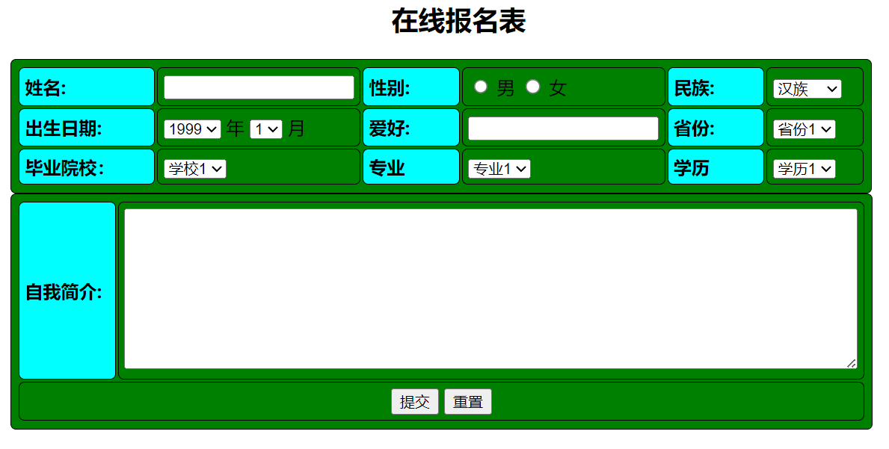
三、实验总结
在本次实验中，通过两个实验内容深入学习了 HTML 表单及表单元素的基本应用。以下是实验的总结：
1. 表单的基本结构和元素
表单标签：使用 <form> 标签定义表单，并通过 action 属性指定表单提交的目标 URL，通过 method 属性指定提交方法（如 GET 或 POST）。
输入字段：使用 <input> 标签定义各种类型的输入字段，包括文本框、密码框、单选按钮、复选框等。
文本区域：使用 <textarea> 标签定义多行文本输入区域。
下拉菜单：使用 <select> 标签和 <option> 标签定义下拉菜单。
按钮：使用 <button> 或 <input type="submit"> 标签定义提交按钮，使用 <input type="reset"> 标签定义重置按钮。
2. 表单元素的应用
文本输入：在实验内容二中，使用 <input type="text"> 标签定义了姓名和爱好等文本输入字段。
单选按钮：使用 <input type="radio"> 标签定义性别选择，确保用户只能选择一个选项。
复选框：在实验内容一中，使用 <input type="checkbox"> 标签定义了“记住我”选项。
下拉菜单：在实验内容二中，使用 <select> 标签定义了民族、出生日期、毕业院校、专业和学历等下拉菜单。
文本区域：使用 <textarea> 标签定义了自我简介的多行文本输入区域。
3. 表单样式和布局
CSS 样式：通过 CSS，可以为表单及其元素设置样式，如背景颜色、边框、内边距、字体样式等。在CSS中，为表格和单元格设置了样式，使其更美观。
布局：使用 CSS Flexbox 布局，使表单元素在页面上居中对齐。在实验内容一中，使用了 Flexbox 布局，使登录表单在页面上居中显示。
4. 表单验证和交互
必填字段：通过 required 属性，可以指定表单中的必填字段，确保用户在提交表单前填写必要的信息。
表单提交和重置：在实验内容二中，使用 JavaScript 监听表单的提交和重置事件，提供了提交结果的显示和重置成功的提示。
5. 实验收获
通过本次实验，掌握了 HTML 表单及表单元素的基本应用，能够使用 HTML 创建和样式化基本的表单结构，并理解了表单验证和交互的基本原理。这些知识为进一步学习和开发复杂的网页应用奠定了基础。

